Тема: «Решение уравнений с неизвестным делимым»
Цели:
- учить детей искать делимое при известном делителе и частном;
- решать уравнения, в которых неизвестно делимое;
- закрепить знания, умения и навыки учащихся по решению уравнений, в которых неизвестным может быть компонент любого арифметического действия;
- развивать устные и письменные вычислительные навыки, навыки самостоятельности, логическое мышление, внимание, смекалку, сообразительность.
- Организационный момент
Сядьте ровно.
Все в порядке?
Открывайте-ка тетрадки
И какой сегодня день
Все запишут…
Нам не лень!
- Актуализация знаний
-Ребята, какую тему вы изучали на прошлых уроках?
-Сегодня мы её продолжим, но сначала проведём математическую разминку. Давайте с вами откроем учебник на стр. и выполним № 3.
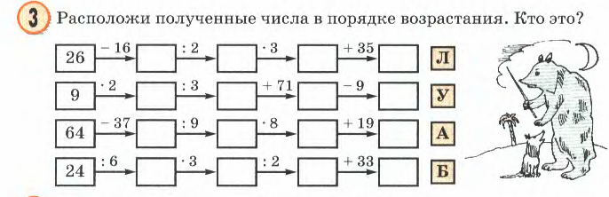
- Мы разгадали слово. Откуда этот герой? («Маугли»)
- Ребята, а вы помните, кто написал это произведение? (Редьярд Киплинг)
- Каких ещё героев этой сказки вы помните?
(Маугли — человеческий ребёнок, воспитанный волками.
Багира — пантера (чёрный леопард), друг Маугли.
Балу — медведь, воспитатель волчат, друг Маугли.
Каа — питон, друг Маугли.
Шерхан — тигр, главный враг Маугли.
Табаки — шакал, прихвостень Шерхана, враг Маугли.
Акела — вожак волчьей стаи, друг Маугли.
Ракша — волчица, приёмная мать Маугли.
Волк-отец — приёмный отец Маугли.
Серый брат — сын Ракши вместе с которым рос Маугли.)
- Молодцы ребята, всех вспомнили. А сегодня к нам на урок пришла Багира и принесла нам задание, что бы проверить, как хорошо вы знаете таблицу умножения. Записывайте ответы в тетрадь в строчку, через запятую.
2*6 (12) (произведение 2 и 6)
3*3 (9) (3 умножить на 3)
2*7 (14)
2*5 (10)
3*8 (24)
3*6 (18)
2*4 (8)
3*5 (15)
- Ребята, теперь давайте проверим, какие ответы у вас получились.
- Молодцы, хорошо справились с заданием Багиры.
- Постановка учебной задачи
- Ребята, посмотрите на уравнения на стр. .
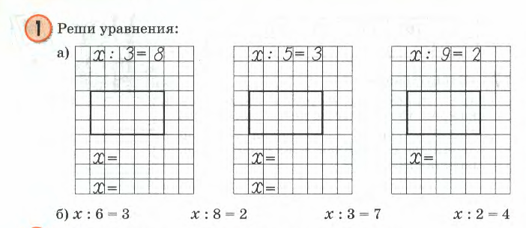
- Прочитайте, пожалуйста, первое уравнение (частное Х и 3 равно 8).
- Как иначе его можно прочитать? (Х разделили на 3 и получили 8).
- Ребята, давайте на рисунке отметим стороны прямоугольника. Подчеркните их в учебнике.
- Ребята, посмотрите на рисунок и скажите, что нам неизвестно? (площадь прямоугольника).
- А как её найти? (нужно перемножить стороны прямоугольника).
- Найдите, чему же равен Х в этом уравнении (24).
- Молодцы ребята, правильно решили уравнение.
-Ребята, чем похожи эти 3 уравнения, которые мы с вами решили? (неизвестно делимое)
- Кто догадался, какую тему мы с вами будем сегодня изучать?
- А какие у нас цели на сегодняшнем уроке? (учиться искать делимое и решать подобные уравнения).
- Открытие новых знаний
- Ребята, сейчас давайте выполним №1 до буквой Б.
Х:6=3 х:8=2 х:3=7 х:2=4
- Открываем тетради.
- Кто хочет решить первое уравнение на доске?
- Остальные выполняют задание у себя в тетрадях.
(Решение уравнения учеником у доски с комментированием)
- Ребята, остальные уравнения из номера вы решите самостоятельно в тетрадях. Потом мы проверим, правильно ли вы выполнили задание.
(Проверка уравнений.
- Ребята, назовите корень второго уравнения.У кого получился другой ответ?
- А что у вас получилось в третьем уравнении?
- А какой корень уравнения в четвёртом уравнении?)
- Ребят, вы очень хорошо справились с заданием.
- Первичное закрепление материала
- Ребята, сейчас мы с вами выполним № 2.
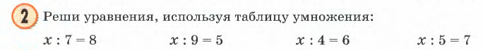
- Кто хочет выйти к доске и решить первое уравнение?
- Остальные выполняют задание в тетрадях.
(Ученик решает уравнение у доски с комментированием.Обязательно выделяет все компоненты уравнения.)
- Ребят, остальные уравнения выполните в тетради.
(Проверка уравнений.)
- Ребята, назовите корень второго уравнения. У кого получился другой ответ?
- А что у вас получилось в третьем уравнении?
- А какой корень уравнения в четвёртом уравнении?)
- Закрепление ранее изученного материала
- Ребята, посмотрите на № 6.
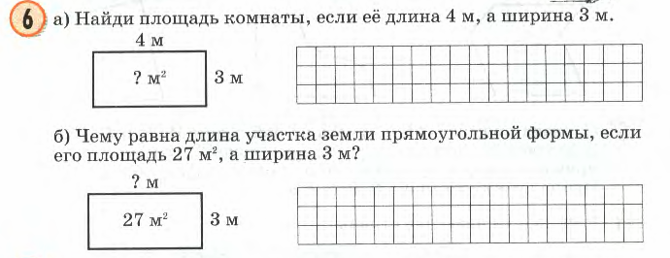
- Прочитайте задание.
- Что известно в задаче?
- А что нам нужно найти?
- Ребят, а каким действием будем решать задачу? Почему?
- Кто хочет выйти к доске и решить задачу?
(Ученик пишет решение на обратной стороне доски. )
- Расскажи, пожалуйста, как ты решал задачу?
- Ребят, вторую задачу решите самостоятельно.
(Ученики решают задачу в тетрадях.)
- Каким действием вы решали задачу? Почему?
- Какой ответ у вас получился?
- У кого получился другой ответ?
(- Как вы решали?
- Нашли свою ошибку?)
- Ребята, давайте посмотрим на задачу в № 7.
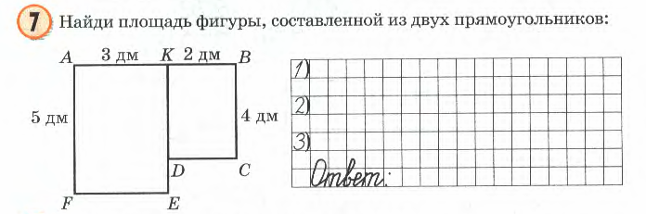
- Чем она отличается от задач в № 6( в ней 2 прямоугольника)
- Ребята, назовите их по буквам (AFEKи KDCB)
- Что нам известно в задаче?
- Что нужно найти?
- Можем ли мы сразу ответить на вопрос задачи? Почему?
- А можем узнать площадь каждого прямоугольника?
- По какой формуле?
- Давайте составим план решения задачи.
- Что мы найдём 1 действием? (Sбольшого прямоугольника)
- Что узнаем 2 действием? (Sмаленького прямоугольника)
- И что мы узнаем 3 действием?
- Какое действие выполним? Почему?
- Ребят, кто хочет выйти к доске и решить задачу?
(Ученик работает на обратной стороне доски, остальные решают задачу в тетрадях.)
- Объясни, как ты решал задачу.
- Ребят, какой ответ у всех получился?
- Молодцы, всё решили правильно.
- Итог урока
- Ребята, что мы сегодня с вами делали на уроке?
- Что нового вы узнали?
- Оцените свою работу с помощью смайликов.

